SCI-841-2018
Comunicación de acuerdo

Para: | Dr. Julio Calvo Alvarado, Rector  Lic. Manuel Corrales Umaña, Gerente Área Servicios Sociales  Contraloría General de la República  Dr. Humberto Villalta Solano, Vicerrector de Administración  Ing. Luis Paulino Méndez Badilla, Vicerrector de Docencia  Dr. Alexander Berrocal Jiménez, Vicerrector de Investigación y Extensión  Dra. Claudia Madrizova Madrizova, Vicerrectora de Vida Estudiantil y Servicios Académicos  Ing. Alberto Camero Rey, Director a.i. Sede Regional San Carlos  Máster Ronald Bonilla Rodríguez, Director Centro Académico de San José  M.Sc. Roxana Jiménez Rodríguez, Director Centro Académico de Alajuela  Dr. Roberto Pereira Arroyo, Director Centro Académico de Alajuela  MAU. Tatiana Fernández Martín, Directora Oficina de Planificación Institucional  Licda. Silvia Watson Araya, Directora Departamento Financiero Contable
De: | Dr. Julio Calvo Alvarado, Presidente  Consejo Institucional
Fecha: | 17 de octubre de 2018
Asunto: | Sesión Ordinaria No. 3092, Artículo 10, del 17 de octubre de 2018. Informe Ejecución Presupuestaria al 30 de setiembre de 2018

Para los fines correspondientes se transcribe el acuerdo tomado por el Consejo Institucional, citado en la referencia, el cual dice:

RESULTANDO QUE:

- El inciso b) del Artículo 18, del Estatuto Orgánico, establece:

“Son funciones del Consejo Institucional:
…

b. Aprobar el Plan estratégico institucional y los Planes anuales operativos, el presupuesto del Instituto, y los indicadores de gestión, de acuerdo con lo establecido en el Estatuto Orgánico y en la reglamentación respectiva.

- Las Normas Técnicas sobre el Presupuesto Público, disponen: “4.3.14 Suministro de la información de la Ejecución Presupuestaria al Órgano Contralor”: “La información de la ejecución de las cuentas del presupuesto deberá suministrarse con corte a cada trimestre del año a la Contraloría General de la República para el ejercicio de sus competencias, dentro de los 15 días hábiles posteriores al vencimiento de cada trimestre…”

CONSIDERANDO QUE:

- La Secretaría del Consejo Institucional recibe oficio R-1126-2018, con fecha de recibido 09 de octubre de 2018, suscrito por el Dr. Julio C. Calvo Alvarado, Rector, dirigido a la M.Sc. Ana Rosa Ruiz Fernández, Coordinadora de la Comisión de Planificación y Administración, en el cual remite el Informe de Ejecución Presupuestaria al 30 de setiembre de 2018; conocido y avalado por el Consejo de Rectoría, en la Sesión No. 34-2018, del 08 de octubre del 2018.

- La Comisión de Planificación y Administración en Reunión No. 791-2018, celebrada el 11 de octubre de 2018, revisa el Informe de Ejecución Presupuestaria adjunto al oficio R-1126-2018; en esta reunión se recibe al Dr. Humberto Villalta Solano, Vicerrector de Administración, quien hace la exposición del informe. Se discuten los resultados de la ejecución, aclaradas las dudas por parte del señor Vicerrector de Administración, la Comisión dispone elevar la propuesta al Consejo Institucional, para dar por conocido el Informe de Ejecución Presupuestaria al 30 de setiembre de 2018.

SE ACUERDA:

- Dar por conocido el Informe de Ejecución Presupuestaria al 30 de setiembre de 2018, adjunto al oficio R-1126-2018, según el siguiente cuadro de resumen que consta en la página 5 de dicho Informe: (ver documento adjunto)

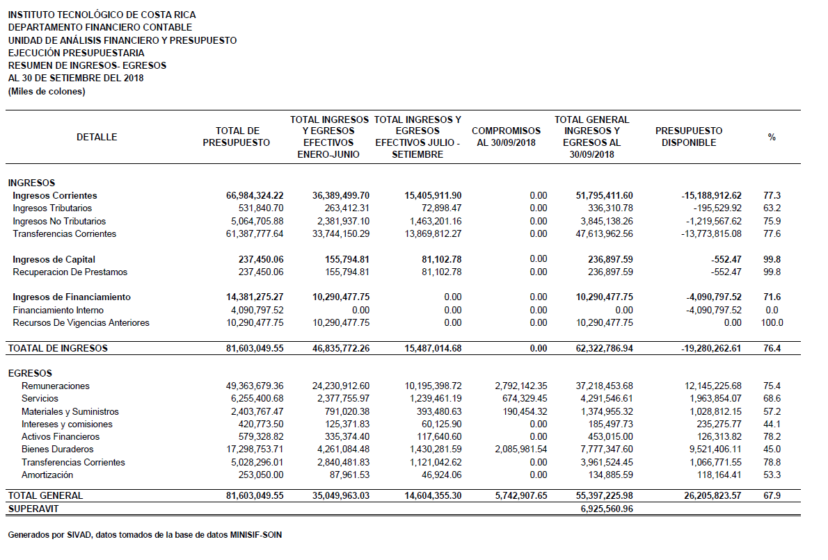

- Comunicar. ACUERDO FIRME.

Palabras clave: Informe – Ejecución – Presupuestaria – 30 setiembre 2018

c.i. Auditoría Interna (Notificado a la Secretaria vía correo electrónico)

ars

